**ENGLISH 9**

**UNIT 7: SAVING ENERGY**

1. **Connectives. = từ nối**

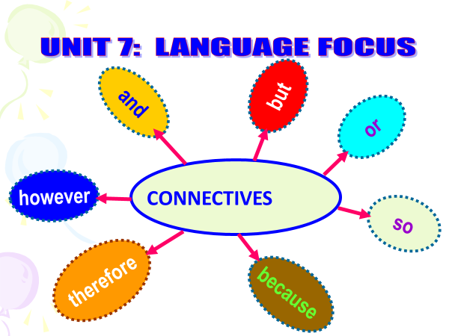

**Look = nhìn**

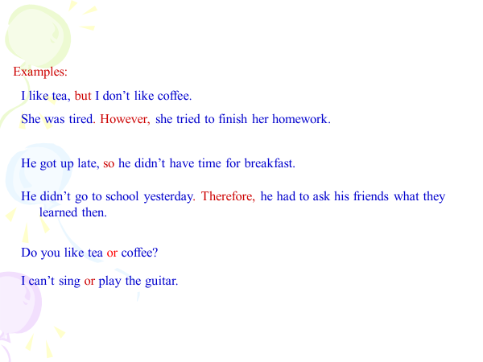

1. **Complete the sentences. Use the correct connectives.**
2. **Mrs Quyen bought corn, potatoes.................... cabbages at the market. (and/or)**
3. **b. I’d love to play volleyball........................I have to complete an assignment. (and/but)**
4. **c. Nam got wet...........................he forgot his umbrella.**
5. **(so/because)**
6. **d. Hoa failed her math test........................., she has to do the test again. (however/ therefore)**
7. **e. Do you want Vietnamese tea.............milk tea?(but/or)**
8. **It’s raining, ...............I can’t go to the beach.(so/however)**
9. **g. Ba’s hobbies are playing football.................collecting**
10. **stamps.(and/or)**
11. **h. Na is very tired. ........................, she has to finish her homework before she goes to bed.(however/therefore).**

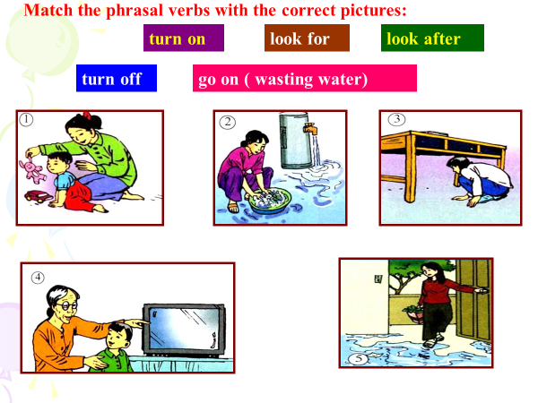

1. **Complete the sentences. Use the right tense form of the phrasal verbs in the box and the pictures:**

**turn on - turn off - look for - look after - go on**

1. **Hanh can’t go to the movies with us tonight. She will have to ………….. her little sister.**
2. **If we …….. wasting water, there will be a shortage of fresh water in a few decades.**
3. **“I think I’ve lost my pen. I’ve ………….. it everywhere but I can’t find it anywhere.”**
4. **“ ………… the TV for me, will you? I want to watch the weather forecast.”**
5. **Mrs Yen forgot to …………… the faucet when she left for work.**
6. **Make suggestions:**

**Suggest= đề nghị**

1. **S + suggest+ Ving. = đề nghị làm gì.**

**Ex: I suggest collecting some money**

1. **S+ suggest that S2+ should + Vinf.= đề nghị**

**Ex: I *suggest* that you *should work* harder on your pronunciation.**

**UNIT 7. SAVING ENERGY**

**TEST 1**

**I. Choose the word in each group that has the underlined part pronounced differently from the others.**

1. A. comp***a***re B. ***a***rea C. m***a***ny D. st***a***re

2. A. m***o***del B. s***o***lid C. s***o***lar D. pr***o***fitable

3. A. b***u***lb B. cons***u***mer C. pl***u***mber D. l***u***xury

4. A. ***ch***opstick B. s***ch***eme C. ***ch***ore D. ***ch***air

5. A. re***c***ent B. effi***c***ient C. fau***c***et D. re***c***eive

**II. Choose the words that has a different stress pattern from that of the others.**

1. A. account B. compare C. conserve D. chopstick

2. A. faucet B. hobby C. household D. install

3. A. communicate B. effectively C. efficiency D. innovation

4. A. innovation B. separation C. installation D. environment

5. A. economy B. limitation C. reputation D. infrastructure

**III. Choose the best answer to complete these following sentences.**

1. We decided not to go out for meal........we were too tired.

A. but B. because C. so D. and

2. My shoes are dirty. I'd better take them.......before I come in.

A. always B. up C. on D. off

Take off= tháo ra/ cất cánh

3. If you want to save money, you should.......the amount of water your family uses.

A. increase= tang lê B. reduce = giảm C. adapt= thích nghi D. repair=sửa chữa

4. Who is going to.......your children when you're at work?

A. look for = tìm kiếm B. look up= nhìn lê/ tra từ C. look after = chăm soc D. look out=

5. Mary's eyes are weak; ........, she has to wear glasses.

A. but B. however C. and D. therefore

6. If there is a mechanical problem, we suggest........the manufacturer directly.

A. contact B. contacting C. to contact D. be contacted

**Suggest= đề nghị**

**+ suggest + Ving**

**S1 + suggest(s) that S2 + should +Vinf.**

**Ex: the teacher suggests that students should study hard.**

7. Our energy will soon be used up= dung hết/ cạn kiệt if we don't.......it.

A. use B. save = tiết kiệm C. spend D. take

8.The children like to put....... nice clothes when they go out.

A. in B. off C. into D. on

Put on= wear= mặc vào

9. I like bananas, ........my brother doesn't.

A. because B. but C. and D. even though

10. Please turn.......the gas. I want to cook this for lunch.

A. over B. on C. in D. over

Turn on= bật lên/ turn off = tắt đi

11.He is tired=mệt .......he stayed up late watching TV.

A. so B. because C. but D. and

12. Her parents saw her....... at the railway station.

A. in B. for C. up D. off

See-saw- seen= thấy

See someone off= tiên biệt/ tạm biệt

13.Can you turn........the light? It's too dark.

A. on B. off C. in D. for

14. What are you looking......? My picture book. I've lost it.

A. for B. off C. in D. on

Look for= tìm kiếm

15. There are.......saving methods and inventions to use solar energy.

A. energy B. energize C. energetic D. energetics

16. I had to pay much this month for the international........

A. calls B. calling C. call D. called

17. A new air-conditioner will be......this morning.

A. installed B. to install C. installing D. to install

18. Scientists are looking for an.......way to reduce energy consumption.

A. effective B. affection C. effect D. effectively

19. We can......easily in the daylight.

A. read B. to read C. reading D. readed

20. She won't take all these suitcases......she likes to travel light.

A. because B. but C. so D. therefore

21. They are completely short of water now. A number of people have died because of this......

A. shortening B. short C. shortage D. shortly

22. She is very tired; ......., she has to finish her homework.

A. however B. so C. and D. moreover

23. Is he an actor.......singer?

A. or B. and C. with D. so

24. He's tired.......he took a rest before continuing the work.

A. so B. and C. but D. if

25. She forgot ......off the gas before going out.

A. turning B. turn C. to turn D. turned

26. I suggest.......money for the poor people in our neighbourhood.

A. saving B. to save C. save D.saved

27. Who looks.......your children when you are away from home?

A. after B. at C. for D. to

28. There are so.......grammatical mistakes in this test, Mr Luyen.

A. plenty B. many C. much D. great deal

29. My shoes are dirty. I'd better take them.......before I come in.

A. away B. up C. on D. off

30. If you want to save money, you should...... the amount of water your family uses.

A. increase B. reduce C. adapt D. prepair

31. In order to save electricity, an ordinary 100-watt light bulb can be replaced by.......

A. a 1000-watt light B. a lamp

C. an electric bulb D. an energy-saving bulb

32. .......put on the guests on the first floor?

A. Why don't we B. I suggest C. How about D. Let's

33. My mother has just bought a house........is full of roses.

A. whose garden B. the garden C. the garden of it D. the garden whose

34. Today young generation is still fond.......wearing jeans.

A. about B. with C. of D. on

35. Tan dropped his watch when he was......the bus.

A. tuming off B. getting off C. taking off D. going off

36. I'll bring a raincoat.......it rains.

A. so B. in case C. but D. since

37. They sell jeans.........the world.

A. over all B. all over C. at over D. over at

38. A new bridge is going.......built in this area.

A. be B.to be C. be to D. to have

39. Many students go there on weekends to have a rest after a........week.

A.working hard B.hardly C. hard working D. worked

40. They have.......been here.

A. next week B. already C. yesterday D. tomorrow

41. Would you please.... me where the post office is?

A. say B. explain C. point D. tell

42. My unde.... Paris two or three times.

A. is visiting B. has visited C. was visiting D. often visits

43. .....breakfast?

A. Did you have just B. Are you just having

C. Have you just had D. Do you just have

44. Have you ever been.... New York, Jack?

A. at B. for C. to D. by

45. Tom has had flu for the last three says. He.......now.

A. has seen the doctor B. is seeing the doctor

C. sees the doctor D. was seeing the doctor

46. My father has gone to Danang......business.

A. for B. on C. by D. because

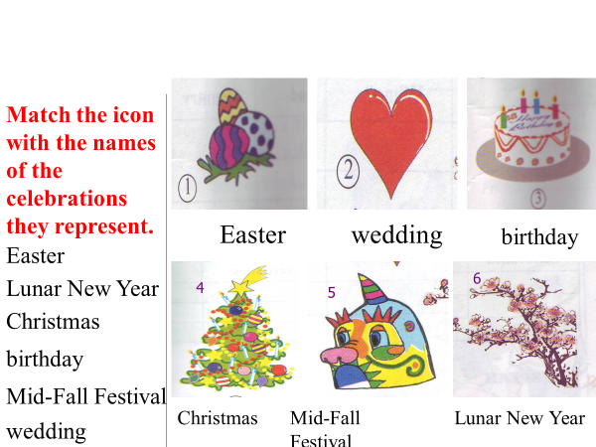**UNIT 8: CELEBRATIONS**

1. VOCABULARY

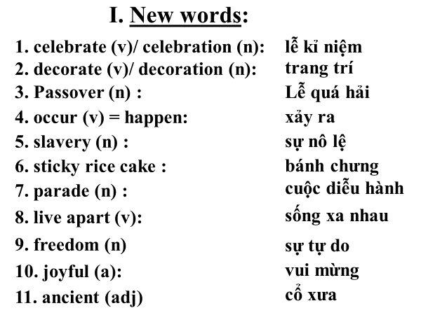

1. Listen and read.

Although there are many celebrations throughout the year, Tet or the Lunar New Year holiday is the most **important** celebration for Vietnamese people. Tet is a festival which occurs in late **January** or early February. It is a time for families to clean and decorate their homes, and enjoy special food such as sticky rice cakes. Family members who live apart try to be together at Tet.

Passover is in late March or early April. This festival is celebrated in Israel and by all Jewish people. On this festival, people celebrate freedom from slavery. Passover is also an ancient spring festival. On the first and second nights of Passover, Jewish families eat a special meal called the Seder.

Easter is a joyful festival which is celebrated in many countries. It happens at around the same time as Passover. On Easter Day (Easter Sunday), young children receive chocolate or sugar eggs - as long as they are good. In many countries, people crowd the streets to watch colorful parades.

**Task 1: Now complete the table.**

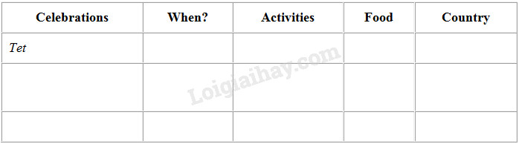

**UNIT 8: CELEBRATIONS**

**READ**

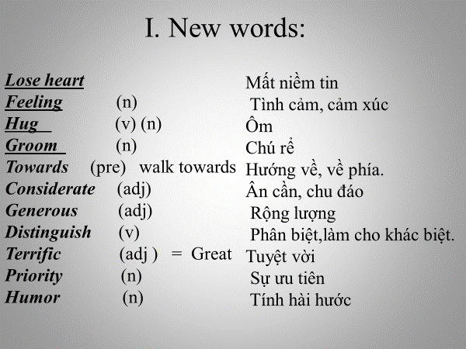

**There are many occasions for you to express your feelings to others. The following are opinions, feelings, and memories of children about their fathers on Father's Day in Australia and the USA.**

Rita (Australia)

To the one who teaches me how to love, cry and laugh.

To the one who says never lose heart and always finish what you start.

To the one whose feelings for me are so strong that the word love can’t describe them.

Can you guess who it is?

It’s not too hard to tell...

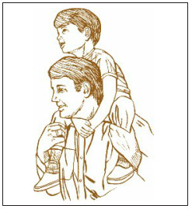

Jane (USA)

Daddy, I am writing this to tell you how much you are missed and loved. I will always remember that day - my wedding day. You were standing there with tears in your eyes while I was walking towards my groom. You gave me a hug and the feeling that you never wanted to let me go. But at last, I had to leave you and start my new life... a moment in time that lasted forever. I now have children, Dad, but I will always be your little girl! Happy Father s Day.

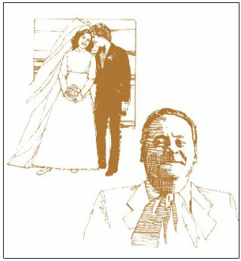

Bob (Australia)

You ask me what I think about my dad. Great! Great! I must tell you my dad is the best person in the world. Do you blow what I mean?

He is a considerate and generous man who is loved not only by his family but also by all his friends.

His priority is always his family.

His sense of humor distinguishes him from others. In a word, my dad's terrific! I’m so proud of him and love him so much. Happy Father s Day, Daddy!

**CÔNG NGHỆ 9**

**Bài 11. Lắp đặt dây dẫn của mạng điện trong nhà**

**I. Mạng điện lắp đặt kiểu nổi:**

**1. Khái niệm:**

Dây dẫn được lắp đặt nổi trên các vật cách điện đặt dọc theo trần nhà, cột, dầm, xà, …

**2. Các vật cách điện:**

Puli sứ, máng gỗ, ống cách điện và các phụ kiện như: ống nối T, ống nối L, ống nối thẳng và kẹp đỡ ống.

**3. Đặc điểm:**

Dễ sửa chữa và tránh được tác động xấu của môi trường đến dây dẫn điện.

**4. Yêu cầu kỹ thuật:**

- Đường dây phải song song với vật kiến trúc.

- Tổng tiết diện dây dẫn trong ống không vượt quá 40% tiết diện ống.

- Bảng điện phải đặt cách mặt đất 1,3- 1,5m.

- Không luồn các đường dây khác cấp điện áp vào chung một ống.

- Đường dây xuyên tường hoặc trần nhà phải luồn qua ống sứ.

- Khi dây dẫn phân nhánh hoặc đổi hướng phải tăng thêm kẹp đỡ ống

**II. Lắp đặt mạng điện kiểu ngầm**

- Dây dẫn được đặt trong rãnh các kết cấu xây dựng và các phần tử kết cấu khác của ngôi nhà.

- Việc lựa chọn cách đặt dây phải phù hợp với môi trường, yêu cầu sử dụng và đảm bảo an toàn điện.

- Đảm bảo yêu cầu mỹ thuật, tránh được tác động xấu của môi trường đến dây dây dẫn điện nhưng khó sửa chữa.

**Học sinh ghi chép bài vào tập đầy đủ và học thuộc bài**

**VĂN 9**

**Câu 1.** Thế nào là khởi ngữ? Xác định khởi ngữ cho các câu sau:

a)Về trí thông minh thì nó có thừa.

b)Đối với những người ở quanh ta, nếu ta không cố mà tim hiểu thì ta chỉ thấy họ gàn dở, ngu ngốc, bần tiện, xấu xa, bỉ ổi,..

c/ Kẹo đây, con lấy mà chia cho em.

d/ Còn mắt tôi thì các anh lái xe bảo: "*Cô có cái nhìn sao mà xa xăm*."

**Câu 2.** Xác định thành phần biệt lập cho các câu sau đây:

a) Chúng tôi, mọi người - kể cả anh, đều tưởng con bé sẽ đứng yên đó thôi. ( *Nguyễn Quang Sán*g)

a) Chẳng lẽ ông ấy không biết.

b) Thưa ông, ta đi thôi ạ!

c) Anh Sơn -vốn dân Nam Bộ gốc, làm điệu bộ như sắp ca một câu vọng cổ.

d) Ôi kì lạ và thiêng liêng - bếp lửa (Bếp lửa - Bằng Việt)

e) Vâng, bà để mặc em…

f) Có lẽ chiều nay trời sẽ mưa.

**Câu 3**. Tìm nghĩa tường minh và nghĩa hàm ý trong câu in đậm dưới đây:

a/Cảnh sát ập vào áp sát tên tội phạm và còng tay hắn lại. Nhìn thấy nạn nhân vẫn còn thở, một chiến sĩ nói:

**-Mừng quá, chúng ta đã đến kịp lúc**.

b/Con hỏi*: “Nhưng làm thế nào mình ra ngoài đó được?”*

Họ nói*: “Hãy đến rìa biển cả, nhắm nghiền mắt lại, cậu sẽ được làn sóng nâng đi.”*

Con bảo*: “****Buổi chiều mẹ luôn muốn mình ở nhà, làm sao có thể rời mẹ mà đi được?****”.*

Thế là họ mỉm cười, nhảy múa lướt qua.

Câu 4. Viết đoạn văn cho đề sau:

Suy nghĩ của anh (chị) về lời dạy của Bác Hồ đối với thanh niên:

"Không có việc gì khó,

Chỉ sợ lòng không bền.

Đào núi và lấp biển,

Quyết chí ắt làm nên".

**NỘI DUNG TUẦN- HS GHI VÀO VỞ**

**LIÊN KẾT CÂU VÀ LIÊN KẾT ĐOẠN VĂN**

**1. Khái niệm liên kết:**

Đoạn văn, văn bản là một thể thống nhất hữu cơ. Ở đó mỗi câu là một phần tử gắn bó chặt chẽ với những câu khác để cùng thực hiện những nhiệm vụ chung là cấu tạo nên một văn bản thống nhất. Muốn được như vậy, các câu trong văn bản phải luôn luôn có mối quan hệ khăng khít với nhau, được gọi là sự liên kết của các câu trong văn bản.

* 1. **Liên kết nội dung:**

- Các đoạn văn phải phục vụ chủ đề chung của văn bản, các câu phải phục vụ chủ đề của đoạn văn (liên kết chủ đề).

- Các đoạn văn và các câu phải được sắp xếp theo một tŕnh tự hợp lí (liên kết lô- gíc).

**1.2. Liên kết hình thức:** Các câu và các đoạn văn có thể được liên kết với nhau bằng từ hoặc cụm từ,…

**2. Các phép liên kết thường gặp**

**2.1. Phép nối:**

**- Khái niệm:** Là cách liên kết câu, đoạn bằng tổ hợp từ có nội dung chỉ quan hệ. Đó là các quan hệ từ, các từ ngữ chuyển tiếp và phụ từ.

**- Các phương tiện liên kết:**

**+ Dùng các quan hệ từ: *và, còn, mà, thì, nhưng, tuy, nếu, nên…***

**+Dùng các từ ngữ chuyển tiếp: *do đó, tuy vậy, dù thế, vậy nên, vậy thì, nói tóm lại, nhìn chung...***

**2.2. Phép lặp:**

**- Khái niệm:** Lặp lại ở câu đứng sau từ ngữ đă có ở câu trước

**- Các cách lặp:** Có 3 cách lặp.

**+ Lặp từ vựng:** Là cách dùng đi dùng lại một từ ngữ nào đó trong các câu khác nhau.

**+ Lặp cấu trúc ngữ pháp:** Là cách dùng đi dùng lại một kiểu kết cấu cú pháp nào đó.

**+ Lặp ngữ âm:** Là cách dùng đi dùng lại một âm, để tạo ra sự liên kết câu, liên kết đoạn (thường gặp trong thơ ca).

**2.3. Phép thế:**

**- Khái niệm:** Sử dụng ở các câu đứng sau các từ ngữ có tác dụng thay thế từ ngữ đã có ở câu trước

**- Các phương tiện để thế:**

**+ Thế đại từ:**

+ **Thế đồng nghĩa**: Dùng từ, cụm từ đồng nghĩa, gần nghĩa.( còn gọi là phép đồng nghĩa)

**2.4. Phép liên tưởng:**

Phép liên tưởng là cách sử dụng những từ ngữ chỉ những sự vật khác nhau có liên quan đến nhau theo lối từ cái này mà nghĩ đến cái kia (liên tưởng).

**4. Phép nghịch đối- trái nghĩa:**

Phép nghịch đối là sử dụng những từ ngữ trái nghĩa có tác dụng liên kết.

Những phương tiện liên kết thường gặp dùng trong phép nghịch đối là:

-  Từ trái nghĩa

-  Từ ngữ phủ định (đi với từ ngữ không bị phủ định)

**TOÁN 9 TUẦN 11 - THẦY SANG**

**TỪ 13 THÁNG 4 ĐẾN 18 THÁNG 4**

**Các em có thể học online bằng cách vào FB của thầy vào thời gian**

**Lớp 9a3: thứ 4 13h30, thứ 6 14h15**

**Lớp 9a4: thứ 2 13h30, thứ 4 14h15**

**HS đã nộp bài: (nếu thầy ghi thiếu thì nhắn thầy để thầy sửa điểm lại)**

**9a3: Ánh, Nam Dương, Hường, Lâm, Linh, Thương, Trúc, Xuân Trường, Việt Trường, Tuyền, Vũ, Huyền.**

**9a4: Quế Anh, Hâu, Hiền, Huy, Hưng, Trịnh Linh, Nhi, Như, Minh Phúc, Phương, Tâm, Thư, Thường, Tiên, Khánh Vy.**

**HS nào có học live thì có điểm nhưng không nộp bài tập của tuần thì điểm thấp, nếu nhiều tuần không nộp thầy sẽ có biện pháp xử lí riêng**

**MỘT LẦN ĐIỂM DANH TƯƠNG ỨNG VỚI MỘT ĐIỂM HỆ SỐ 1**

**HS nộp bài tuần 10: Thầy đã tổng hợp xong, có xem bình luận và mess các em nhắn thầy, thầy có thấy, điểm danh và tính điểm cộng nhưng chưa trả lời các em hết được vì các em nộp quá chậm**

**BÀI TẬP CỦA TUẦN 11 LÀ CÁC BÀI**

**Bài 1.** Cho phương trình x2−2(m+1)x+m2−4m+3=0 với m là tham số, x là ẩn số

a) Tìm m để phương trình đã cho có nghiệm.

HD: như thế nào

b) Tìm m để phương trình đã cho có hai nghiệm cùng dấu.

Phân tích câu b

PT có 2 nghiệm cùng dấu nghĩa là:

Thứ nhất. Nó có nghiệm nhưng không cần biết là 2 nghiệm này phân biệt hay nghiệm kép, miễn 2 nghiệm đó cùng dấu là được (Ví dụ: x1=2, x2=3 hoặc x1=-3, x2=-5 hoặc cũng có thể nó có 2 nghiệm trùng nhau (nghiệm kép) x1=x2=-4 => 0

Thứ hai. Tiếp theo ta suy nghĩ đến việc nên áp dụng tổng của 2 nghiệm (x1+x2) hay tích của 2 nghiệm (x1.x2) hay áp dụng cả hai. Ta bắt đầu phân tích: Giả sử ta chọn áp dụng tổng 2 nghiệm x1+x2>0 (nếu áp dụng như vầy nghĩa là 2 nghiệm này cùng dương, tổng 2 số dương cho kết quả dương, nhưng nếu như nó cùng âm thì ta sai), x1+x2<0 (nếu áp dụng như vầy nghĩa là 2 nghiệm này cùng âm, tổng 2 số âm cho kết quả âm , nhưng nếu như nó cùng dương thì ta sai). Cho nên ta bỏ qua việc áp dụng công thức này vì đề bài không hỏi ta 2 nghiệm cùng âm hay cùng dương mà chỉ cần yêu cầu 2 nghiệm cùng dấu (cùng âm hay cùng dương đều nhận), ta áp dụng tích của 2 nghiệm, miễn 2 nghiệm đó cùng dấu thì tích của chúng luôn lơn hơn 0 (x1.x2 >0)

Nghĩa là công thức số 5 (công thức mà thầy cho ghi 10 lần)

Phương trình đã cho có hai nghiệm cùng dấu khi và chỉ khi:

<=>

Vấn đề đặt ra ở đây là giải bất phương trình như thế nào

Trước tiên ta xác định hệ số a, ở phương trình thì a=1

Các xác định âm dương ở bài này: Trong trái ngoài cùng (nghĩa là ở giữa 2 nghiệm thì trái dấu với a, bên trái và phải của 2 nghiệm thì cùng dấu với a)

Giải ta có 2 nghiệm x1 = 1, x2 = 3

Ta lập bảng

|  |  |  |  |  |  |
| --- | --- | --- | --- | --- | --- |
| x | **nhỏ hơn 1** | 1 |  | 3 | **lớn hơn 3** |
|  | + |  | - |  | + |
|  | **Ngoài cùng dấu với a** |  | Trong trái dấu với a |  | **Ngoài cùng dấu với a** |

Từ bảng ta thấy để x1.x2>0 thì m<1 và m >3

**Trình bày:**

Phương trình đã cho có hai nghiệm cùng dấu khi và chỉ khi:

<=>

<=>

<=>

<=>

Ta có:

|  |  |  |  |  |  |
| --- | --- | --- | --- | --- | --- |
| x |  | 1 |  | 3 |  |
|  | **+** |  | - |  | **+** |

=> m<1 và m >3

Vậy

Chú ý: ta nên vẽ trục số để xác định được đúng yêu cầu bài toán

0

[

xxxxxxxxxxxxx

Trục 1:

xxxxxxxxxx

0

1

3

**(**

**)**

**Trục 2:**

**Kết hợp cả hai trục lại ta thấy**

0

[

xxxxxxxxxxxxx

xxxxxxxxxx

0

1

3

**(**

**)**

c) Tìm m để phương trình đã cho có hai nghiệm trái dấu.

d) Tìm m để phương trình đã cho có hai nghiệm âm.

e) Tìm m để phương trình đã cho có hai nghiệm dương.

**HẾT**

**TOÁN 9 TUẦN 11 – CÔ TUYỀN**

**DẠNG : PHƯƠNG TRÌNH BẬC HAI + HỆ THỨC VI-ÉT**

1. TÓM TẮT LÍ THUYẾT: **(Các em chép vào tập bài học và học thuộc)**

I-Cách giải phương trình bậc hai: ax2 + bx + c = 0 ( a  0) ** = b2 - 4ac**

* Nếu  > 0 phương trình có hai nghiệm phân biệt x1 =  ; x2 = 

* Nếu  = 0 phương trình có nghiệm kép: x1 = x2­ = 

* Nếu  < 0 thì phương trình vô nghiệm

**II-Chú ý** : Trong trường hợp hệ số b là số chẵn thì giải phương trình trên bằng công thức nghiêm thu gọn.

' = b'2 - ac

* Nếu ' > 0 phương trình có hai nghiệm phân biệt x1 =  ;

x2 = 

* Nếu ' = 0 phương trình có nghiệm kép: x1 = x2­ = 

* Nếu  ' < 0 thì phương trình vô nghiệm.

**III- Hệ thức Vi - Et và ứng dụng :**

1. Nếu x1; x2 là hai nghiệm của phương trình  thì : 

2. Muốn tìm hai số u và v, biết u + v = S, uv = P, ta giải phương trình : 

(Điều kiện để có u và v là ****)

3. Nếu a + b + c = 0 thì phương trình  có hai nghiệm : 

Nếu a - b + c = 0 thì phương trình  có hai nghiệm : 

**IV: Các bộ điều kiện để phương trình có nghiệm thỏa mãn đặc điểm cho trước:**

Tìm điều kiện tổng quát để phương trình ax2+bx+c = 0 (a ≠ 0) có:

1. Có nghiệm (có hai nghiệm) ⇔ Δ ≥ 0

2. Vô nghiệm ⇔ Δ < 0

3. Nghiệm duy nhất (nghiệm kép, hai nghiệm bằng nhau) ⇔ Δ = 0

4. Có hai nghiệm phân biệt (khác nhau) ⇔ Δ > 0

5. Hai nghiệm cùng dấu ⇔ Δ≥ 0 và P > 0

6. Hai nghiệm trái dấu ⇔ Δ > 0 và P < 0 ⇔ a.c < 0

7. Hai nghiệm dương(lớn hơn 0) ⇔ Δ≥ 0; S > 0 và P > 0

8. Hai nghiệm âm(nhỏ hơn 0) ⇔ Δ≥ 0; S < 0 và P > 0

9. Hai nghiệm đối nhau ⇔ Δ≥ 0 và S = 0

10.Hai nghiệm nghịch đảo nhau ⇔ Δ≥ 0 và P = 1

11. Hai nghiệm trái dấu và nghiệm âm có giá trị tuyệt đối lớn hơn ⇔ a.c < 0 và S < 0

12. Hai nghiệm trái dấu và nghiệm dương có giá trị tuyệt đối lớn hơn ⇔ a.c < 0 và S > 0

***4. Tính giá trị các biểu thức nghiệm***

Đối các bài toán dạng này điều quan trọng nhất là phải biết biến đổi biểu thức nghiệm đã cho về biểu thức có chứa tổng nghiệm S và tích nghiệm P để áp dụng hệ thức VI-ÉT rổi tính giá trị của biểu thức

* 
* 
* 
* 
* 
*  ( =…….)
*  ( =  =……. )
*  ( =  =…… )
*  ( = = ……..)

B- BÀI TẬP

**Bài 1. Giải các phương trình sau :**

|  |  |  |
| --- | --- | --- |
|  |  |  |
|  |  |  |

**Bài 2:** Cho phương trình  (x là ẩn số)

1. Chứng minh rằng phương trình luôn luôn có 2 nghiệm phân biệt với mọi m.
2. Gọi x1, x2 là các nghiệm của phương trình.

Tìm m để biểu thức M =  đạt giá trị nhỏ nhất

**Bài 3:**  Cho phương trình x2 – 2x – 3m2 = 0, với m là tham số.

1. Giải phương trình khi m = 1.
2. Tìm tất cả các giá trị của m để phương trình có hai nghiệm x1, x2 khác 0 và thỏa điều kiện .

**Bài 4:** Cho phương trình: x2 – 2(m+2)x + m2 + 4m +3 = 0.

1. Chứng minh rằng : Phương trình trên luôn có hai nghiệm phân biệt x1, x2 với mọi giá trị của m.
2. Tìm giá trị của m để biểu thức A =  đạt giá trị nhỏ nhất.

**ANH 9**

|  |  |  |  |
| --- | --- | --- | --- |
| awake | awoke | awoken | thức tỉnh |
| be | was, were | been | được |
| beat | beat | beaten | đánh bại |
| become | became | become | trở thành |
| begin | began | begun | bắt đầu |
| bend | bent | bent | uốn cong |
| bet | bet | bet | đặt cược |
| bid | bid | bid | thầu |
| bite | bit | bitten | cắn |
| blow | blew | blown | đòn |
| break | broke | broken | nghỉ |
| bring | brought | brought | mang lại |
| broadcast | broadcast | broadcast | phát sóng |
| build | built | built | xây dựng |
| burn | burned/burnt | burned/burnt | ghi |
| buy | bought | bought | mua |
| catch | caught | caught | bắt |
| choose | chose | chosen | chọn |
| come | came | come | đến |
| cost | cost | cost | tiêu tốn |
| cut | cut | cut | cắt |
| dig | dug | dug | đào |
| do | did | done | làm |
| draw | drew | drawn | vẽ |
| dream | dreamed/dreamt | dreamed/dreamt | mơ |
| drive | drove | driven | lái xe |

Description: BARDescription: POINSET3

**Unit 7: Saving energy**

**- sum up (v):**

**- attention (n):**

**- detail (n):**

**- draft (v):**

**- solid (a):**

**tóm lại**

**sự chú ý**

**chi tiết**

**Nháp/ phác thảo**

**Rắn/ chắc**

Lesson 5: **Write a speech**

1. **Vocabulary:**

Make a speech= đọc diễn văn

1. **Parts of a speech.**
2. **How many parts are there in a speech?**

**What are they?**

1. **Matching: (a- P. 61). Match each part of a speech in column A to a suitable function in column B*.***

|  |  |
| --- | --- |
| **Parts of a speech**  **(A)** | **Functions**  **(B)** |
| **1. Introduction** | ***A. summing up what you have said.*** |
| **2. Body** | ***B. getting people’s attention and telling them what you are going to talk about.*** |
| **3. Conclusion** | ***C. giving details in easy-to-understand language.*** |

***Ordering: (b- P.61)***

1. ***Put the following sections in the correct place to complete a speech.***
2. **If you follow these simple rules, not only will you save money, but also the environment will be cleaner.**
3. **Most of us use too much gas. You can reduce this amount by:**

**\* traveling by bicycle or public transport.**

**\* having a mechanic check your motorcycle regularly.**

1. **Good evening, ladies and gentlemen. I’m Professor Roberts and tonight I’m going to tell you how to save money.**
2. ***Ordering: (b- P.61)***
3. **Introduction:**

Good evening, ladies and gentlemen. I’m Professor Roberts and tonight I’m going to tell you how to save money.

1. **Body :**

Most of us use too much gas. You can reduce this amount by:

* traveling by bicycle or public transport.

* having a mechanic check your motorcycle regularly.

**3. Conclusion:**

If you follow these simple rules, not only will you save money, but also the environment will be cleaner.

1. **Write*: Choose one of the following topics and prepare a speech***

***for your classmates. The ideas in the callouts may help you.***

**A. REDUCING GARBAGE**

- collect plastic bags.

- not keep solid waste with food waste.

- put different kinds of waste in different places.

**B. REUSING PAPER**

- have a separate wastebasket for wastepaper.

- keep sheets with single printed page for drafting

**C. SAVING ENERGY IN THE KITCHEN**

- turn off the lights .

- prepare food carefully before turning on the stove.

* keep refrigerator door closed.
* **(Possible answer) Reducing garbage:**

Good morning, everybody. I’m (Lien) and today, I am going to tell you how to reduce garbage.

Most of us produce too much garbage everyday. You can reduce this amount by:

- collecting plastic bags.

- not keeping solid waste with food waste.

- putting different kinds of waste in different places.

If you follow these simple rules, not only will you reduce garbage, but also keep the environment cleaner.

**VI. Homework: *\* Rewrite your speech at home. B AND C.***

**UNIT 7: SAVING ENERGY**

**READ (P.60)**

1. **REVISION**

**Please make suggestions= câu đề nghị with  
1. I suggest that S2 should + V……….**

Ex: I suggest that he should turn off the fan.   
**2. I suggest + V-ing….**

Ex: I suggest studying harder.

1. **NEW WORDS.**

**Hiệu suất; năng suất**

**Chiếm, là yếu tố của**

**- account for /ə'kaunt fər/(v):**

**Loại, hạng**

**- category /'kætә’g׃ﺩri/(n):**

**- consumer /*kən’Sju:mə*/(n):**

**Người tiêu dùng**

**- labeling scheme (n):/*’leibəliŋ ѕki:m*/**

**Kế hoạch dán nhãn**

**- efficiency /*i’fi****Ѕ****ənsi*/(n):**

**?**

**- luxury /’*l*٨*k****Ѕ****әri*/(n):**

**Sự xa hoa**

**- innovation /’inə’vei***Ѕ****әn*/(n):**

**Sự đổi mới**

**?**

1. **READ/ 60**

**In Western countries, electricity, gas, and water are not luxuries but necessities. Companies now realize that consumers want products that will not only work effectively, but also save money.**

**For most North American households, lighting accounts for 10 percent to 15 percent of the electricity bill. However, this amount can be reduced by replacing an ordinary 100-watt light bulb with an energy-saving bulb. These bulbs use a quarter of the electricity of standard bulbs and last eight times longer. Therefore consumers can save about US$7 to US$21 per bulb.**

**In Europe, there is a labeling scheme for refrigerators, freezers, washing machines and tumble dryers. The label tells the consumers how much energy efficiency each model has, compared with other appliances in the same category.**

**Ultimately, these innovations will save money as well as conserve the Earth’s resources.**



**b) Answer the questions. Write the answers in your exercise book.**

1. What are Western consumers interested in?

………………………………………………………………………………………

2. What can we do to spend less on lighting?

………………………………………………………………………………………

3. Mrs. Jones uses only two ordinary bulbs and she pays US$8 for lighting. How much will she   
pay if she uses two energy-saving bulbs instead?

………………………………………………………………………………………

4. What is the purpose of the labeling scheme?

……………………………………………………………………………………

5. Why should we save energy?

………………………………………………………………………………………

**TỔNG HỢP BÀI TẬP VIẾT LẠI CÂU**

41. My boyfriend is very short-tempered.

=> My boyfriend loses..........

42. You can use it as long as you like, and it won’t wear out.

=> No matter........ ............................................................................................

43. If the work is finished by lunchtime you can go home.

=> Get.....................................................................................................

44. How have you been getting on with your enquiries?

=> How much............

45. I gave Ted the massage, but he already knew about it.

=> I needn’t.........

46. The trains couldn’t run because of the snow.

=> The snow………………………………………………………………

47. I didn’t arrived in time to see him.

=> I wasn’t early………………………………………………………….

48. I’m sorry I was rude to you yesterday.

=> I apologize……………………………………………………………..

49. She didn’t hurry, so she missed the train.

=> If……………………………………………………………………….

50. Barbara is the best tennis-player in the club.

=> No one…………………………………………………………………

51. I haven’t seen that man here before.

**IV. Each sentence has a mistake find and correct it.**

1. I wish I can go to the cinema with you tonight.

2. He asked me if I know that man over there.

3. We are used to live next door to each other at one time.

4. Printing was invented by the China.

5. There was a little traffic, so the journey didn't take very long.

6. The number of the books in the library have risen to over five million.

7. If I had his phone number here, I will give it to you immediately.

8. My aunt has begun taught English for twenty years.

9. He became interest in reading while he was working in the city library.

10. My father has retired three years ago and he is now living on his pension.

**VI. Rewrite these following sentences into conditional sentences.**

1. They don't behave themselves so their parents are not happy about that.

If...........................................................................

2. She didn't say sorry so he was angry.

If...........................................................................

3. I am not a rich businessman and I can't afford to buy an expensive car.

If...........................................................................

4. It rained last night so I didn't go to the barbecue.

If...........................................................................

5. My parents do not allow me to go out at night, so I have to stay at home.

If...........................................................................

6. She didn't pay attention to her cooking so the food was a failure.

If...........................................................................

7. The weather was not very nice so we didn't go camping.

If...........................................................................

8. The computer broke down and I had to stop my work.

If...........................................................................

9. She loves him so she forgives his disloyalty easily.

If...........................................................................

10. He was angry so I didn't say anything.

If...........................................................................

**GDCD 9**

**Bài 15: VI PHẠM PHÁP LUẬT VÀ TRÁCH NHIỆM PHÁP LÍ**

**1.Khái niệm**

Vi phạm pháp luật:

- Là hành vi trái pháp luật,

- Có lỗi (vô ý hoặc cố ý)

- Do người có năng lực trách nhiệm pháp lí thực hiện,

- Xâm hại các quan hệ xã hội mà pháp luật bảo vệ

**2.Phân loại:**

**a. VPPL Hình sự (tội phạm):** Là hành vi gây nguy hiểm cho xã hội, được quy định trong bộ luật hình sự

**b. VPPL hành chính:** Là hành vi xâm phạm các quy tắc quản lí Nhà nước mà không phải là tội phạm

**c. VPPL dân sự**: Là hành vi xâm phạm quan hệ tài sản, nhân thân, quyền tác giả, quyền sở hữu công nghiệp và các quan hệ dân sự khác được qui định trong luật dân sự

**d. VP kỉ luật:** Là hành vi vi phạm pháp luật, xâm phạm các quan hệ lao động, công vụ Nhà nước được pháp luật lao động và pháp luật hành chính bảo vệ

ĐỊA 9 TUẦN 11

Câu 1: **Vì sao sản xuất công nghiệp ở vùng Đông Nam Bộ chủ yếu tập trung ở Hồ Chí Minh?**

**Kể tên những ngành công nghiệp quan trọng và các trung tâm công nghiệp lớn của vùng Đông Nam Bộ?**

Câu 2: **Vì sao cây cao su được trồng nhiều nhất ở Đông Nam Bộ? Kể tên và nêu sự phân bố một số loại cây công nghiệp lâu năm của vùng Đông Nam Bộ.**

Câu 3: **Dựa vào Atlát Địa lýViệt Nam: Kể tên và nơi phân bố các nhà máy thủy điện và nhà máy điện khí lớn nhất của vùng Đông Nam Bộ. Các điểm du lịch tự nhiên của vùng Đông Nam Bộ**

Câu 4 : Trình bày tình hình phát triển ngành dịch vụ ở Đồng bằng sông Cửu Long. Thành phố Cần Thơ có những điều kiện thuận lợi gì để trở thành trung tâm kinh tế lớn nhất ở Đồng bằng sông Cửu Long?

Câu 5: Cho bảng số liệu sau:

**SỐ DÂN THÀNH THỊ, NÔNG THÔN NƯỚC TA GIAI ĐOẠN 2011 - 2018**

*(Đơn vị: nghìn người)*

|  |  |  |  |
| --- | --- | --- | --- |
| **Năm** | **2011** | **2014** | **2018** |
| **Thành thị** | 27888 | 30035 | 34658 |
| **Nông thôn** | 59952 | 60694 | 60909 |

*(Nguồn: Tổng cục thống kê)*

**a. Vẽ biểu đồ cột chồng nhất thể hiện cơ cấu số dân thành thị và nông thôn nước ta giai đoạn 2011 - 2018.**

**b. Nhận xét và giải thích cơ cấu số dân thành thị và nông thôn nước ta giai đoạn trên.**

**Nộp bài:** [**kimnguyen.pa@gmail.com**](mailto:kimnguyen.pa@gmail.com) **hoặc facebook: hoa thủy tiên**

**BÀI TẬP LỊCH SỬ 9 ( NGÀY 6/4/2020) - TUẦN 11**

TRẦN THỊ THANH TUYỀN(SỬ)

Câu 1: Tại sao cuộc kháng chiến toàn quốc chống thực dân Pháp của nhân dân ta bùng nổ?

Câu 2: Vì sao nói sự ra đời của ba tổ chức cộng sản vào cuối năm 1929 là xu thế tất yếu của cách mạng Việt Nam?

*Học thuộc bài 18 mục: I,III, bài 23,bài 24; mục I,II,III

**VẬT LÝ 9**

TUẦN 11 (13/4/2020 -18/04/2020)

GVBM. NGUYỄN PHƯƠNG THU

**CHƯƠNG III. QUANG HỌC**

**BÀI 48 : MẮT**

**A. LÝ THUYẾT.**

**I. Cấu tạo của mắt.**

**1. Cấu tạo:**

* Mắt gồm hai bộ phận quan trọng sau:

- Thể thuỷ tinh: là 1 TKHT bằng một chất trong suốt và mềm. Nó dễ dàng phồng lên hoặc dẹt xuống khi cơ vòng đỡ nó hoạt động làm cho tiêu cự của nó thay đổi.

- Màng lưới: Ảnh của vật mà ta nhìn thấy sẽ hiện lên rõ nét ở màng lưới.

**2. So sánh mắt và máy ảnh.**

**C1:**

- Thể thuỷ tinh đóng vai trò như vật kính trong máy ảnh.

- Phim trong máy ảnh đóng vai trò như màng lưới trong mắt.

**II. Sự điều tiết.**

- Sự điều tiết là quá trình thể thuỷ tinh bị co giãn, phồng lên hoặc dẹt xuống để cho ảnh hiện lên màng lưới rõ nét.

**C2 :**

Khi nhìn các vật ở càng xa thì tiêu cự của mắt càng dài, khi nhìn các vật càng gần thì tiêu cự của mắt càng ngắn.

**III. Điển cực cận và điển cực viễn.**

**1. Điểm cực viễn.**

- Điểm cực viễn là điểm xa mắt nhất mà khi vật đặt tại đó mắt không điều tiết có thể nhìn rõ được.

- Khoảng cách từ mắt đến điểm cực viễn gọi là khoảng cực viễn.

**2. Điểm cực cận.**

- Điểm cực cận là điểm gần mắt nhất mà khi vật đặt tại đó mắt có thể nhìn rõ được.

- Khoảng cách từ mắt đến điểm cực cận gọi là khoảng cực cận.

- Khi nhìn một vật ở điểm cực cận thì mắt phải điều tiết mạnh nhất.

**IV. Vận dụng.**

**C 5. Dựng ảnh**

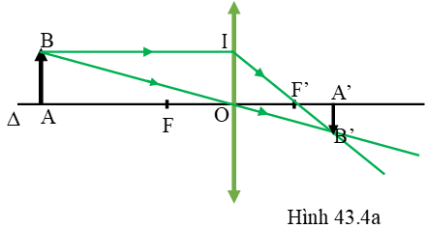

Giải

Ta có: ΔOA’B’ đồng dạng ΔOAB





Vậy ảnh của cột điện hiện trên màng lưới cao 0,8cm.

**C6:**

- Khi nhìn một vật ở điểm cực viễn thì tiêu cự của thể thuỷ tinh dài nhất.

- Khi nhìn một vật ở điểm cực cận thì tiêu cự của thể thuỷ tinh ngắn nhất.

**B. BÀI TẬP.**

**1/ Hãy chọn câu trả lời đúng nhất:**

 1/ Câu nào sau đây là đúng ?

A. Mắt hoàn toàn không giống với máy ảnh.

B. Mắt hoàn toàn giống với máy ảnh.

C. Mắt tương đối giống với máy ảnh, nhưng không tinh vi bằng máy ảnh.

D. Mắt tương đối giống với máy ảnh, nhưng tinh vi hơn máy ảnh.

2/ Chọn câu đúng. Có thể coi con mắt là một dụng cụ quang học tạo ra

A. ảnh thật của vật, nhỏ hơn vật.

B. ảnh thật của vật, cùng chiều với vật.

C. ảnh ảo của vật, nhỏ hơn vật.

D. ảnh ảo của vật, cùng chiều với vật.

3/ Chỉ ra ý sai. Thể thủy tinh khác các thấu kính hội tụ thường dùng ở các điểm sau đây:

A. tạo ra ảnh thật, nhỏ hơn vật.

B. không làm bằng thủy tinh.

C. làm bằng chất trong suốt mềm.

D. có tiêu cự thay đổi được.

4/Trong trường hợp nào dưới đây, mắt không phải điều tiết?

A. Nhìn vật ở điểm cực viễn.

B. Nhìn vật ở điểm cực cận.

C. Nhìn vật nằm trong khoảng từ cực cận đến cực viễn.

D. Nhìn vật đặt gần mắt hơn điểm cực cận.

5/Trong trường hợp nào dưới đây, mắt phải điều tiết mạnh nhất?

A. Nhìn vật ở điểm cực viễn.

B. Nhìn vật ở điểm cực cận.

C. Nhìn vật nằm trong khoảng từ cực cận đến cực viễn.

D. Nhìn vật đặt gần mắt hơn điểm cực cận.

6/ Bộ phận nào sau đây của mắt đóng vai trò như thấu kính hội tụ trong máy ảnh;

A. Giác mạc. B. Thể thuỷ tinh. C. Con ngươi D. Màng lưới.

7/ Một trong những đặc tính quan trọng của thể thuỷ tinh là:

A. Có thể dễ dàng phồng lên hay dẹt xuống để thay đổi tiêu cự.

B. Có thể dễ dàng đưa ra phía trước như vật kính máy ảnh.

C. Có thể dễ dàng thay đổi màu sác để thích ứng với màu sắc của các vật xung quanh.

D. Có thể biến đổi dễ dàng thành một thấu kính phân kỳ.

8/ Sự điều tiết của mắt là:

A. Sự thay đổi thuỷ dịch của mắt để làm cho ảnh hiện rõ trên võng mạc.

B. Sự thay đổi khoảng cách giữa thể thuỷ tinh và võng mạc đẻ ảnh hiện rõ trên võng mạc.

C. Sự thay đổi độ phồng của thể thuỷ tinh để ảnh hiện rõ trên võng mạc.

D. Sự thay đổi kích thước của thể thuỷ tinh và võng mạc để ảnh hiện rõ trên võng mạc.

9/ Tiêu cự của thể thuỷ tinh cỡ vào khoảng:

A. 25cm. B. 15cm. C. 60mm. D. 22,8mm.

10/ Điểm cực cận là:

A. Vị trí của vật gần mắt nhất mà mắt còn nhìn thấy vật được.

B. Vị trí của vật gần mắt nhất mà mắt còn nhìn thấy rõ vật được.

C. Vị trí của vật gần mắt nhất mà không gây nguy hiểm cho mắt.

D. Vị trí của vật gần mắt nhất mà có thể phân biệt được hai điểm cách nhau 1mm trên vật.

11/ Muốn nhìn rõ vật thì vật phải ở trong phạm vi nào của mắt:

A. Từ cực cận đến mắt B. Từ cực viễn đến mắt.

C. Từ cực viễn đến cực cận của mắt. D. Các ý trên đều đúng.

12/ Khi nhìn vật ở xa thì thể thuỷ tinh co giản sao cho:

A. Tiêu cự của nó dài nhất B. Tiêu cự của nó ngắn nhất.

C. Tiêu cự nằm sau màng lưới D. Tiêu cự nằm trước màng lưới

13/ Sự điều tiết của mắt có tác dụng:

A. Làm tăng độ lớn của vật. B. Làm tăng khoảng cách đến vật.

C. Làm ảnh của vật hiện trên màng lưới. D. Làm co giãn thủy tinh thể.

14/ Tiêu cự của thuỷ tinh thể dài nhất lúc quan sát vật ở đâu:

A. Cực cận B. Cực viễn.

C. Khoảng giữa cực viễn và cực cận. D. Khoảng giữa cực cận và mắt.

15/ Điểm cực viển là điểm xa nhất mắt thấy được vật khi:

A. Mắt điều tiết tối đa B. Mắt không điều tiết .

C. Thể thuỷ tinh co giãn nhiều nhất D. Thể thuỷ tinh co giãn ít nhất.

16/ Khi nhìn rõ một vật thì ảnh của vật đó nằm ở bộ phân nào của mắt?

A. Thể thủy tinh

B. Võng mạc

C. Con ngươi

D. Lòng đen

17/ Về phương diện quang học, thể thủy tinh của mắt giống như

A. gương cầu lồi

B. gương cầu lõm

C. thấu kính hội tụ

D. thấu kính phân kỳ

18/ Để ảnh của một vật cần quan sát hiện rõ nét trên màng lưới, mắt điều tiết bằng cách

A. Thay đổi khoảng cách từ thể thủy tinh đến màng lưới.

B. Thay đổi đường kính của con ngươi

C. Thay đổi tiêu cự thể thủy tinh của mắt.

D. Thay đổi tiêu cự của thể thủy tinh và khoảng cách từ thể thủy tinh đến màng lưới.

19/ Khi nói về mắt, câu phát biểu nào đúng?

A. Điểm cực viễn là điểm xa nhất mà khi đặt vật tại đó mắt điều tiết mạnh nhất mới nhìn rõ.

B. Điểm cực cận là điểm gần nhất mà khi đặt vật tại đó mắt không điều tiết vẫn nhìn rõ được.

C. Không thể quan sát được vật khi đặt vật ở điểm cực viễn của mắt.

D. Khi quan sát vật ở điểm cực cận, mắt phải điều tiết mạnh nhất.

**2/ Hãy ghép mỗi phần a, b, c, d với một phần 1, 2, 3, 4 để thành câu hoàn chỉnh có nội dung đúng.**

|  |  |
| --- | --- |
| a. Mắt bình thường có thể nhìn rõ các vật ở rất xa. Các vật đó ở  b. Khi nhìn một vật ở điểm cực viễn thì  c. Khi nhìn một vật ở điểm cực cận thì mắt  d. Khi nhìn các vật nằm trong khoảng từ điểm cực cận đến điểm cực viễn thì | 1. mắt phải điều tiết mạnh nhất.  2. mắt cũng phải điều tiết để nhìn rõ được  3. mắt không phải điều tiết.  4. điểm cực viễn của mắt. |

**SINH 9 - TUẦN 11**

**Bài 49: quẦn XÃ SINH VẬT**

**I. Khái niệm quần xã sinh vật ? Cho ví dụ?**

Quần xã sinh vật là tập hợp nhiều quần thể sinh vật thuộc các loài khác nhau, cùng sống trong một không gian xác định và chúng có mối quan hệ mật thiết, gắn bó với nhau.

Ví dụ: Quần xã ao hồ, quần xã rừng mưa nhiệt đới

**II. Đặc điểm cơ bản của một quần xã? Khi nào ta nói quần xã có độ đa dạng cao?**

***\* Những đặc điểm cơ bản của quần xã:***

*- Về số lượng các loài:*  Mỗi quần xã được đặc trưng bởi các chỉ tiêu

+ Độ đa dạng: chỉ mức độ phong phú về số lượng loài trong quần xã

+ Độ nhiều: Mật độ cá thể của từng loài trong quần xã

+ Độ thường gặp: là tỉ lệ % số địa điểm bắt gặp 1 loài trong tổng số địa điểm quan sát

*- Về thành phần loài:*

+Trong quần xã thường có một vài loài ưu thế: đó là các loài đóng vai trò quan trọng trong quần xã.

+Trong các loài ưu thế, có một loài đặc trưng, đó là chỉ có ở một quần xã hoặc có số lượng nhiều hơn hẳn các loài khác.

***\* Khi một quần xã*** gồm ***nhiều loài*** sinh vật ta nói quần xã đó có độ đa dạng cao

Câu hỏi: **1: Thế nào là quần xã sinh vật ? Cho ví dụ**

2. **Nêu những điểm cơ bản của một quần xã? Khi nào ta nói quần xã có độ đa dạng cao?**

Các em học thuộc bài và trả lời câu hỏi vào tập học rồi chụp hình gửi lại cho cô theo địa chỉ: [tuyetsinhphuan@gmail.com](mailto:tuyetsinhphuan@gmail.com) hoặc qua zalo: 0907254154.

Chúc các em luôn khỏe mạnh, bình an và vui vẻ học tập nhé!

**HÓA HỌC 9**

Viết công thức cấu tạo của các hợp chất sau:

* C2H6, C3H7Br, C2H6O
* C3H6, C4H8 (mạch vòng)

(Có 33 em nộp bài của tuần 10)

**TIN HỌC 9**

**Lưu ý: Các em làm bài tập trên giấu A4 hoặc giấy tập xong gửi cho thầy để lấy điểm qua 1 trong các cách sau:**

1. **Gửi qua email:** [**hiep.thcsandien@gmail.com**](mailto:hiep.thcsandien@gmail.com)
2. **Gửi từ điện thoại qua Vnedu connect**
3. **Hoặc gửi cho giáo viên chủ nhiệm**

**Tạo bài trình chiếu gồm các slide sau :**

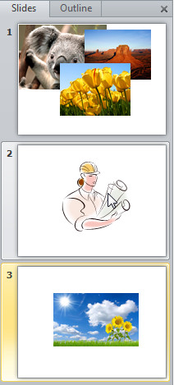

**Yêu cầu :**

Slide 1 : Chèn hình ảnh từ Insert 🡪 Picture để chèn lần lượt 3 hình ảnh như trên lấy từ trong máy tính, sau đó di chuyển hình ảnh dưới cùng lên trên hết

Slide 2 : Chèn hình ảnh từ Insert 🡪 Clip Art giống như ảnh trên và di chuyển ảnh cho phù hợp với trang chiếu

Slide 3 : Chèn hình ảnh từ Insert 🡪 Photo Album giống như ảnh trên (hình tải từ internet), sau đó thay đổi kích thước hình ảnh cho phù hợp với trang chiếu

* Sau khi chèn hết tất cả hình ảnh thì copy 3 slide trên thành 3 slide nữa và dán bên dưới cùng